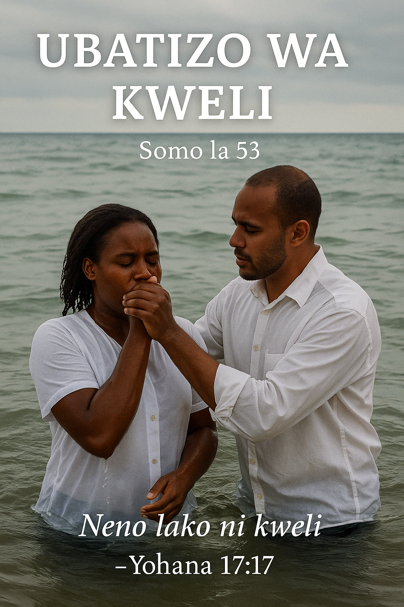
UBATIZO WA KWELI

Sasa kwa kuwa tumefika katika somo letu la mwisho, tunaweza kusema kwa hakika kwamba kwa neema ya Mungu tumeondolewa kutoka kwenye “giza” (yaani kutojua) na kuletwa katika “nuru yake ya ajabu” “Bali ninyi ni mzao teule, ukuhani wa kifalme, taifa takatifu, watu wa milki ya Mungu mwenyewe, mpate kuzitangaza fadhili zake yeye aliyewaita mtoke gizani mkaingie katika nuru yake ya ajabu.” (1 Petro 2:9)
Kutoka kwenye Maandiko, tumeona wazi mpango mkuu wa Mungu wa kimungu, na hasa lile “wokovu mkuu” wa wakati huu wa injili ambao sasa unatolewa na Mungu kwa wanafunzi wa Mwana wake, Yesu.
Leo tutaangalia somo la ubatizo wa Kikristo kama lilivyo katika Neno la Mungu. Tunaanza na maneno haya: “Mwili mmoja, na Roho mmoja, kama mlivyoitwa katika tumaini moja la wito wenu. Bwana mmoja, imani moja, ubatizo mmoja.”
(Waefeso 4:4-5)
Katika “mwili mmoja” wa Kristo panatakiwa kuwa na “ubatizo mmoja” tu. Je, ni ubatizo upi huu?
Tulijifunza kwamba kanisa la Yesu Kristo ndilo “kanisa la Mungu aliye hai”:
“Kanisa la Mungu aliye hai, nguzo na msingi wa kweli.” (1 Timotheo 3:15)
Kanisa hili tukufu linapitia hatua tatu za ukuaji:
“Watawashinda hao kwa kuwa yeye ni Bwana wa mabwana, na Mfalme wa wafalme; nao walio pamoja naye ni walioitwa, na wateule, na waaminifu.” (Ufunuo 17:14)
Maneno “walioitwa,” “wateule,” na “waaminifu” yanaonyesha mchakato wa maendeleo, hatua tatu zinazofuata moja baada ya nyingine. Hatua ya kwanza ya maendeleo ya Kikristo ni kuwa na imani kwa Yesu na kuwa “muumini” kwake. Wale walioko katika hatua hiyo ya kwanza husemwa kuwa ni wengi:
“Kwa maana waitwao ni wengi, bali wateule ni wachache.”
(Mathayo 22:14)
Katika hatua hiyo ya kwanza, kutoka kati ya wengi walio “itwa” kuwa “waumini” kwa Yesu, ni wachache tu wanaofanyika kuwa “wateule.”
“Wateule” ndio wale wanaoelewa kwa kina kusudi la kuwa “waumini” kwa Yesu: “Kwa maana mmepewa kwa ajili ya Kristo, si kumwamini tu, bali na kuteswa kwa ajili yake.”
(Wafilipi 1:29)
Tunateswa kwa ajili yake kwa kufuata “nyayo zake,” kwa kuwa wafuasi wake: “Maana hayo mliitiwa; kwa sababu Kristo naye aliteswa kwa ajili yenu, akawaachia kielelezo, ili mfuate nyayo zake.”
(1 Petro 2:21)
Kufuata nyayo za Yesu Kristo kunamaanisha kutembea kama alivyotembea tangu alipobatizwa katika mto Yordani hadi alipokufa msalabani Kalvari. Mathayo anatueleza kilichotokea kwa Yesu katika Yordani: “Ndipo Yesu akaja kutoka Galilaya mpaka Yordani kwa Yohana, ili abatizwe naye.” (Mathayo 3:13)
Lakini jambo la kushangaza ni kwamba Yohana Mbatizaji alijaribu kumzuia Yesu: “Lakini Yohana alitaka kumzuia, akisema, Mimi nahitaji kubatizwa na wewe, nawe waja kwangu?”
(Mathayo 3:14)
Yohana aliona hana kustahili kumbatiza Yesu, hivyo akasema hayo. Lakini Yesu alijibu: “Kubali hivi sasa; kwa kuwa ndivyo impasavyo kuitimiza haki yote.” (Mathayo 3:15)
Yesu alimaanisha nini kwa maneno haya haikuwa rahisi kwa Yohana kuelewa wakati huo. Yesu alijua kwamba yeye atakuwa kichwa cha kanisa ambalo lingekuwa mwili wake. Alitaka kuliachia kanisa mfano wa kila mshiriki wake “kufuata nyayo zake.” Mfano huu wa Bwana ulianza katika ubatizo wake.
Inaonekana kwamba Yesu hakusema neno lolote alipokuwa anabatizwa. Hata hivyo, tunaambiwa maneno ya moyo wake:
“Ndipo niliposema, Tazama, nimekuja; Katika gombo la chuo nimeandikiwa; Kufanya mapenzi yako, Ee Mungu wangu, ndiyo furaha yangu; Na sheria yako imo moyoni mwangu.”
(Waebrania 10:7)
Hayo ndiyo yalikuwa maneno moyoni mwa Yesu siku alipozamishwa kwa ubatizo wa maji. Ubatizo wa kuzamishwa ulimaanisha kuzamishwa katika mapenzi ya Mungu. Alikubali kujikana nafsi na kuishi kwa mapenzi ya Mungu pekee. Hiki ndicho Yesu alikieleza kwa ishara ya ubatizo wake katika mto Yordani.
Neno ubatizo linatokana na neno la Kigiriki baptizo linalomaanisha kuzamishwa. Hii ndiyo ishara ya agano (au makubaliano) ya Yesu na Mungu. Lakini zaidi ya tendo hilo la mara moja, kulikuwa na mchakato wa kuzamishwa ulioanza pale Yordani na kumtawala maisha yake yote. Yesu alisema: “Lakini ninao ubatizo wa kubatizwa; nayo ni jinsi gani ninavyohutahi mpaka utimizwe!” (Luka 12:50)
Maneno haya ya Yesu yanazungumza kuhusu “ubatizo” ambao unamhusisha kuzamishwa kabisa katika mapenzi ya Mungu hadi kufa kwake!
Huu ndio “ubatizo” ambao sasa Yesu anatuita tuufuate:
“Ndipo Yesu akawaambia wanafunzi wake, Mtu ye yote akitaka kunifuata, na ajikane mwenyewe, ajitwike msalaba wake, anifuate.”
(Mathayo 16:24)
Alichokifanya Yesu mwenyewe mwanzoni, ndicho wafuasi wake wote wanakaribishwa kukifanya pia.
Karibu mwisho wa maisha yake Yesu aliwauliza wanafunzi wake:
“Mwaweza kunywea kikombe nitakachokunywea mimi? au kubatizwa kwa ubatizo nitakaobatizwa mimi?”
(Marko 10:38)
Alikuwa akiwauliza kama wanaweza kujikana mapenzi yao wenyewe na kufanya tu mapenzi ya Mungu Baba yao wa mbinguni. Huu ndio ule “ubatizo mmoja” aliouzungumzia Paulo:
“Bwana mmoja, imani moja, ubatizo mmoja.” (Waefeso 4:5)
Hili ndilo “agano” au “makubaliano” ambayo ni Wakristo wachache tu wenye bahati kuu ya kuyaelewa na kuyatambua:
“Siri ya Bwana iko kwao wamchao, Naye atawajulisha agano lake.”
(Zaburi 25:14)
Wafuasi wa Mungu hutengeneza agano naye: “Nikuwakusanye wacha-Mungu wangu, Waliofanya agano nami kwa dhabihu.” (Zaburi 50:5)
Angalia kwamba ni “agano kwa dhabihu.” Hii ni dhabihu ya mapenzi binafsi ili kufanikisha mapenzi ya Baba wa mbinguni. Hii ndiyo ile dhabihu ile ile aliyozungumzia mtume Paulo aliposema:
“Basi, ndugu zangu, nawasihi, kwa huruma zake Mungu, itoeni miili yenu iwe dhabihu iliyo hai, takatifu, ya kumpendeza Mungu, ndiyo ibada yenu yenye maana.” (Warumi 12:1)
Hii ni ombi, mwaliko; si jambo la kulazimishwa. Paulo anasema, “nawashauri, ndugu.” Aliwahimiza ndugu waliokuwa tu waumini kufanya uamuzi wa hiari na muhimu wa kuchukua hatua inayofuata katika maisha ya Kikristo—yaani kufuata nyayo za Yesu.
Mtume alieleza hii kama “dhabihu hai” ambayo alisema ni “miili yenu.” Alikuwa akirejelea maisha ya kibinadamu au ya kimwili pamoja na haki zake, hadhi, ndoto, na malengo. Haya yote hutolewa kwa Mungu kama dhabihu pamoja na kujikana mapenzi binafsi na utayari wa kutenda mapenzi ya Mungu kwa roho na mtindo wa Yesu hadi kufa.
Hivyo Mkristo huingia katika “kifo” cha Yesu:
“Hamjui ya kuwa sisi sote tuliobatizwa katika Kristo Yesu tulibatizwa katika mauti yake?” (Warumi 6:3)
Paulo alisisitiza hili pia katika waraka wake kwa Wakolosai:
“Kwa maana mlikufa, na uzima wenu umefichwa pamoja na Kristo katika Mungu.” (Wakolosai 3:3)
Neno “dhabihu hai” linamaanisha kuwa “mfu” huku ukiwa bado “hai”—yaani unaishi lakini si kwa ajili ya mapenzi yako bali kwa ajili ya mapenzi ya Mungu. Hii inaelezea maisha ya kujitolea kikamilifu—yaani kujitoa kikamilifu kutenda mapenzi ya Baba.
Yesu anasema kuwa huu ndio njia pekee ya kurithi baraka za Ufalme: “Si kila mtu aniambiaye, Bwana, Bwana, atakayeingia katika ufalme wa mbinguni; bali ni yeye afanyaye mapenzi ya Baba yangu aliye mbinguni.” (Mathayo 7:21)
Imani kwa Yesu kama inavyodaiwa na waumini wote haitoshi kuingia katika ufalme wa mbinguni na kupata “zawadi ya mbinguni.” Inahitajika kutenda mapenzi ya Baba.
Mapenzi ya Baba yameelezwa wazi kabisa: “Maana wale aliowajua tangu zamani aliwachagua tangu zamani wafananishwe na mfano wa Mwana wake, ili yeye awe mzaliwa wa kwanza miongoni mwa ndugu wengi.” (Warumi 8:29)
Baba anawaalika wale tu ambao watafananishwa na “mfano wa Mwana wake.” Anataka “nakala” za Bwana Yesu—na hilo linawezekana tu kwa kufuata “nyayo zake” za kujitoa hata kufa.
Uamuzi wa kufuata nyayo za Yesu katika kujikana nafsi ni wa muhimu sana kiasi kwamba unaitwa “agano” au makubaliano na Baba wa mbinguni, na unaonyeshwa kwa uzuri kwa ubatizo wa maji wa kuzamishwa. Huu ndio “ubatizo mmoja” wa Waefeso 4:5.
Sasa tunafika kwenye swali ambalo watu wengi huuliza: “Ikiwa nilibatizwa awali katika mojawapo ya makanisa, je, inabidi nibatizwe tena?” Kwa masikitiko, katika makanisa ukweli wa kibiblia wa “ubatizo mmoja,” “mwili mmoja,” na “tumaini moja la wito wenu”
“Mwili mmoja, na Roho mmoja, kama mlivyoitwa katika tumaini moja la wito wenu.” (Waefeso 4:4) umeharibika—na hii ina maana kwamba ubatizo wowote uliofanywa katika kanisa kama hilo sio “ubatizo mmoja” aliouelezea Paulo. Wala maarifa ya “agano la siri” la Bwana
“Siri ya Bwana iko kwao wamchao, naye atawajulisha agano lake.”(Zaburi 25:14) hayajulikani sana.
Tuangalie jinsi ubatizo unavyotekelezwa katika makanisa leo:
Kanisa Katoliki la Roma, Katika Kanisa Katoliki la Roma, ubatizo unachukuliwa kuwa njia ya kuwa mshiriki wa kanisa. Unatolewa kwa watoto wachanga ambao hawana ufahamu wa matendo yao, wala maana au alama yake. Zaidi ya hayo, “ubatizo” huu hufanywa kwa kunyunyiza maji na si kwa kuzamishwa.
Makanisa ya Kiprotesta, Katika makanisa ya Kiprotesta, ubatizo unachukuliwa siyo tu kama njia ya kujiunga na ushirika wa kanisa, bali pia njia ya kupata ondoleo la dhambi. Katika makanisa ya Kipentekoste, ubatizo unaashiria kujisalimisha kwa maisha kwa Yesu. Ingawa baadhi ya makanisa ya Kiprotesta hubatiza watoto kwa kunyunyiza maji, katika makanisa mengi ya Kiprotesta ubatizo hufanywa kwa watu wazima na mara nyingi kwa njia ya kuzamishwa majini.
Wala Kanisa Katoliki wala makanisa ya Kiprotesta hayaelewi “agano la siri” linalohusiana na ubatizo—hasa kwa sababu kweli hii ya thamani ilipotea tangu siku za kanisa la kwanza. Hivyo basi, si swala la “kubatizwa tena,” bali ni kushiriki “ubatizo wa kweli” kwa mara ya kwanza.
Wengine hujiuliza kama wanaweza kuchukua “ubatizo” huu na kuutimiza kama alivyofanya Yesu. Hii ni “mbegu ya shaka” inayopandwa akilini na Shetani mwenyewe. Lakini Yesu alijibu shaka hiyo: “Mtaweza kunywea kikombe nitakachokunywea mimi; na kubatizwa kwa ubatizo nitakaobatizwa mimi, mtabatizwa.”
(Marko 10:39)
Hii ni hakikisho la Bwana mwenyewe kwa kila mshiriki binafsi wa kanisa ambaye anafuata nyayo zake.
Baada ya kuelewa ukweli mkubwa wa “ubatizo mmoja” wa Kikristo na “agano la siri,” na baada ya kuhakikishiwa na Bwana kuwa tunaweza kuutimiza “kwa neema yake,” basi huja wazo hili: “Mimi ni mwenye dhambi; ngoja nijisafishe kwanza kwa baadhi ya maneno yangu ya dhambi, tabia zangu na matendo yangu kabla ya kufanya agano la dhabihu. Sistahili sasa.”
Wazo hili ni la kawaida kwa wengi kwa sababu sisi sote ni wenye dhambi. Lakini tazama anachosema Baba yetu wa mbinguni kuhusu hili:
“Wala usikwee juu kwa madaraja kwenda madhabahuni pangu, asije uchi wako ukaonekana juu yake.” (Kutoka 20:26)
Tazama kwa makini Mungu anatufundisha nini hapa…
“Madhabahu yangu” Hii inawakilisha heshima kuu ya kujitoa kwa Mungu kama “dhabihu iliyo bora zaidi”: “Basi ilikuwa lazima mbingu zenyewe zisafishwe kwa dhabihu hizi, lakini vitu vya mbinguni visafishwe kwa dhabihu zilizo bora kuliko hizo.” (Waebrania 9:23) Hii inahusu heshima kuu ya kutoa maisha yako kwa Mungu—yani, kazi ya kujitolea kikamilifu.
“Usikwee … kwa madaraja” Maneno haya yamehusishwa na “madhabahu yangu” na yanahusiana na kujitoa, hasa jitihada zozote za “kupanda juu” au kujiboresha kutoka hali ya dhambi; yanahusu juhudi binafsi kuelekea haki. Je, aina hii ya juhudi binafsi inaweza kufanikisha wokovu?
“Usije uchi wako ukaonekana” Hali yetu ya dhambi inafahamika vizuri kwa Bwana tangu alipotuita: “Wala hakuna kiumbe kisichodhihirika mbele zake; lakini vyote vi wazi na kufunuliwa machoni pake yeye ambaye tutampaswa kutoa hesabu kwake.” (Waebrania 4:13)
Bwana anajua kikamilifu hali ya kuanguka na dhambi ya wale anaowaita. Anajua kila wazo, kila neno, na kila tendo. Ni yeye peke yake anayeweza kufunika dhambi hizo na kuzisafisha kupitia haki kwa imani kwa misingi ya thawabu ya damu ya Yesu, na utakaso kwa “neno la kweli”: “Uwatakase kwa ile kweli; neno lako ndiyo kweli.”
(Yohana 17:17)
Mungu hutazama mioyo iliyo ya kweli, yaaminifu, na safi. Ndiyo “moyo” au “mapenzi” anayoyatafuta Mungu wakati wa kujitoa au ubatizo. Kwa hiyo na tusikilize sauti ya Baba yetu wa mbinguni anapotuambia kupitia Neno lake leo:“Mwanangu, nipe moyo wako.”(Mithali 23:26)
Miaka elfu mbili iliyopita, Yesu aliposikia mwito huu huu, alijibu:
“Nataka kufanya mapenzi yako, Ee Mungu wangu; Naam, sheria yako imo moyoni mwangu.”(Zaburi 40:8)
Je, unaweza pia “kusikia” maneno haya na sauti ya Baba wa mbinguni? Ikiwa unaweza—jibu lako ni lipi?
Bwana na akutie nguvu kwa Roho wake unapomjibu leo!
— Amina —



Kwa Masomo zaidi Tuandikie Ujumbe kupitia:
Email: thekingdom1_6@gmail.com au isayaruhala25@gmail.com
©HAKIUZWI

